ΑΦΗΣ Α.Ε.

Απολογιστική Έκθεση 2019

**Αποστολή Εταιρείας**

*«Η ευαισθητοποίηση και συμμετοχή χρηστών και φορέων στην πλέον αποτελεσματική και αποδοτική ανακύκλωση ηλεκτρικών στηλών, μέσα από ένα σύστημα πλήρους διαφάνειας, ειλικρινούς συνεργασίας, τακτικής ενημέρωσης και σεβασμού προς τους πολίτες, υπόχρεους και συνεργάτες με στόχο τη δημιουργία κοινωνικής συνείδησης για ένα καλύτερο περιβάλλον.»*

**Στόχοι Συστήματος**

* Ευαισθητοποίηση τελικού χρήστη και συμμετοχή του στο πρόγραμμα ανακύκλωσης.
* Ενεργή συμμετοχή δημόσιων και ιδιωτικών φορέων με σκοπό την δημιουργία κοινωνικής συνείδησης.
* Συμβολή και στήριξη των υπόχρεων εισαγωγέων στην ομαλή και αποτελεσματική διαχείριση του συστήματος.
* Μεγιστοποίηση του όγκου συλλογής για τα επόμενα χρόνια και για το 2020 κάλυψη κατ’ ελάχιστον του 40% των φορητών μπαταριών που διακινούνται κατά μέσο όρο στην Ελληνική αγορά την τελευταία τριετία.

**1. ΓΕΝΙΚΕΣ ΠΛΗΡΟΦΟΡΙΕΣ**

**1.1 Γενικά Στοιχεία:** Η Σ.Σ.Ε.Δ.Φ.Η.Σ Α.Ε. με ΑΦΜ: 999643417, ΔΟΥ: ΦΑΕ Αθηνών, ιδρύθηκε τον Απρίλιο του 2004 (ΦΕΚ 2828/6-4-2004) με σκοπό την οργάνωση συλλογικού συστήματος εναλλακτικής διαχείρισης φορητών ηλεκτρικών στηλών και συσσωρευτών.

Από τον Απρίλιο του 2005 ο διακριτικός τίτλος της εταιρείας άλλαξε από Σ.Σ.Ε.Δ.Φ.Η.Σ ΑΕ σε Α.Φ.Η.Σ. ΑΕ (ΦΕΚ 2209/8.4.05) προκειμένου να είναι ένα όνομα πιο εύκολο, εύηχο και αναγνωρίσιμο στον πολίτη.

Η A.Φ.Η.Σ. Α.Ε. έλαβε την έγκριση από το ΥΠΕΧΩΔΕ με την υπ’ αριθμόν 106155/7-7-2004 απόφαση του Υπουργού ΠΕΧΩΔΕ (ΦΕΚ 10568/14-7-2004) για να οργανώσει και να λειτουργήσει Συλλογικό Σύστημα Εναλλακτικής Διαχείρισης Φορητών Ηλεκτρικών Στηλών και Συσσωρευτών για ολόκληρη την Ελληνική Επικράτεια.

Τον Ιανουάριο του 2012, ανανεώθηκε η άδεια έγκρισης της Α.Φ.Η.Σ. Α.Ε. με την υπ. αρ. 70/20.1.2012 απόφαση του Δ.Σ. του ΕΟΕΔΣΑΠ και δημοσιεύτηκε στη ΔΙΑΥΓΕΙΑ (ΑΔΑ: ΒΟΧ446Ψ8ΟΖ-6ΧΧ).

Τον Μάρτιο του 2020, ανανεώθηκε εκ νέου η άδεια έγκρισης της Α.Φ.Η.Σ. Α.Ε. με την υπ. αρ. 165.2 ΑΔΑ/06.03.2010 απόφαση του Δ.Σ. του ΕΟΑΝ.

Σύμφωνα με τον Νόμο 2939/6-8-2001 (ΦΕΚ 179Α), όλοι οι κατασκευαστές και εισαγωγείς που διαθέτουν στην ελληνική αγορά ηλεκτρικές στήλες και συσσωρευτές, είναι υποχρεωμένοι είτε να συμμετέχουν σε εγκεκριμένα συλλογικά συστήματα εναλλακτικής διαχείρισης είτε να οργανώνουν ατομικά συστήματα.

Τον Νοέμβριο του 2017 τροποποιήθηκε ο Νόμος 2939/2001 με τον Νόμο 4496/8-11/2017 (ΦΕΚ 170) που θεσπίζει τους κανόνες για τη λειτουργία των

ΣΕΔ και του ΕΟΑΝ.

**1.2 Στοιχεία Επικοινωνίας:** Η έδρα της εταιρείας βρίσκεται στα Μελίσσια, Λεωφ. Δημοκρατίας 73, Τ.Κ. 151 27, τηλέφωνα 210 8030244, 210 8030355, φαξ 210 8030604, ηλεκτρονική διεύθυνση info@afis.gr.

Από τον Σεπτέμβριο του 2005 λειτουργεί η ιστοσελίδα της ΑΦΗΣ [www.afis.gr](http://www.afis.gr) από όπου πολίτες και συνεργάτες μπορούν να αντλήσουν πληροφορίες σχετικά με την εταιρεία, το πρόγραμμα ανακύκλωσης και την πρόοδο των δραστηριοτήτων της ΑΦΗΣ. Η ιστοσελίδα της ΑΦΗΣ ανανεώθηκε στις αρχές του 2013 όπου αναρτώνται πλέον συμβάσεις, οι συμμετέχοντες στο σύστημα, Ισολογισμοί της εταιρείας και άλλες πληροφορίες γενικού ενδιαφέροντος. Παράλληλα υπάρχει ειδική φόρμα για την δωρεάν παραγγελία των κάδων ΑΦΗΣ όπου ο συνεργάτης μπορεί να συμπληρώσει τα στοιχεία του. Νέα ιστοσελίδα της εταιρίας ξανασχεδιάστηκε και να εγκαταστάθηκε τον Ιούλιο του 2019 ανταποκρινόμενη πλήρως στις επερχόμενες ανάγκες των Δημοσίων Αρχών, Συνεργατών μας καθώς και το εκσυγχρονισμό και αυτοματοποίηση της διαχείρισης λειτουργίας της ΑΦΗΣ.

Η εταιρεία από το 2005 μέχρι και σήμερα απασχολεί, πλην του Διευθύνοντος Συμβούλου, δύο ακόμη άτομα.

Διευθύνων Σύμβουλος της εταιρείας είναι ο κ. Γιάννης Λαζαρίδης και λογιστής κύριος Φώτης Μπακούρος στο τηλέφωνο 210 7235757.

**1.3 Διαχειριζόμενο Ρεύμα Αποβλήτων:**  Η ΑΦΗΣ διαχειρίζεται το ρεύμα των φορητών ηλεκτρικών στηλών και συσσωρευτών που περιλαμβάνει κυρίως φορητές μπαταρίες ψευδαργύρου-άνθρακα, αλκαλικές, νικελίου-καδμίου νικελίου υδριδίου μετάλλου, λιθίου, ιόντων λιθίου, μολύβδου-οξέος, κομβιόσχημες κ.α.

Με βάση τα στοιχεία από τα εργοστάσια ανακύκλωσης εκτιμάται ότι οι κατηγορίες των φορητών ηλεκτρικών στηλών και συσσωρευτών στην Ελλάδα αναλύονται ως ακολούθως:

**ΠΙΝΑΚΑΣ Ι – ΚΑΤΗΓΟΡΙΕΣ ΦΟΡΗΤΩΝ ΜΠΑΤΑΡΙΩΝ**

**1.4(α) Γεωγραφική κάλυψη:** Το 2019 τοποθετήθηκαν πανελλαδικά 4.339 κάδοι συλλογής εκ των οποίων 1.687 ήταν νέοι κάδοι και 2.652 κάδοι που αντικαταστάθηκαν λόγω φθοράς. Έτσι το σύνολο των κάδων έφθασε συνολικά τους 69.896.

Η τοποθέτηση κάδων περιλάμβανε όλους ανεξαιρέτως τους νομούς της Ελλάδας, ενώ η γεωγραφική κατανομή των κάδων είναι ανάλογη με την πληθυσμιακή κάλυψη όπως εμφανίζεται στον παρακάτω πίνακα.

**ΠΙΝΑΚΑΣ ΙI (Α) – ΔΙΑΝΟΜΗ ΚΑΔΩΝ**

**ΠΙΝΑΚΑΣ ΙI (Β) – ΠΛΗΘΥΣΜΙΑΚΗ ΚΑΤΑΝΟΜΗ**

Αναλυτικά στην ευρύτερη περιοχή της Αττικής με αναλογία πληθυσμού 34% έχει τοποθετηθεί το 36,41% των κάδων, στη Βόρειο Ελλάδα με αναλογία πληθυσμού 25% έχει τοποθετηθεί το 24,94% των κάδων, στη

κεντρική Ελλάδα με πληθυσμό 12% έχει τοποθετηθεί το 10,45% των κάδων, στη δυτική Ελλάδα με πληθυσμό 10% έχει τοποθετηθεί το 7,49% των κάδων, στη Πελοπόννησο με πληθυσμό 6% έχει τοποθετηθεί το

4,90% των κάδων και τα νησιά με πληθυσμό 12,0% έχει τοποθετηθεί το 12% των κάδων.

**1.4(β) Κάλυψη ανά Κατηγορία:** Η τοποθέτηση κάδων συλλογής σε σημεία εύκολα προσβάσιμα στον πολίτη συνεχίσθηκε και το 2019 και περιλάμβανε Δήμους, κοινότητες, σχολεία, σουπερμάρκετ, εμπορικά καταστήματα, δημόσιους φορείς, νοσοκομεία, στρατιωτικές μονάδες, ιδιωτικές επιχειρήσεις, τράπεζες, πολυκαταστήματα και άλλα σημεία μεγάλης προσέλευσης του καταναλωτή.

Τα σχολεία αντιπροσωπεύουν το 20,06% των συνολικών κάδων ενώ οι επιχειρήσεις αντιπροσωπεύουν το 26,51%, τα εμπορικά καταστήματα το 26,50%, οι Δήμοι και φορείς το 15,37%. Τέλος στο πρόγραμμα ανακύκλωσης συμμετέχουν όλες οι αλυσίδες σουπερμάρκετ και οι αλυσίδες τηλεπικοινωνιών με ποσοστά 6,70% και 4,21% αντίστοιχα καθώς και ένα μικρό ποσοστό νοικοκυριών 0,1%.

**1.4(γ) Κάδοι Συλλογής:** Οικάδοι της ΑΦΗΣ είναι διαφανείς, για εύκολη αναγνωρισιμότητα από τον χρήστη, Ιταλικής κατασκευής, από άθραυστο πλαστικό πολυμερούς άνθρακα (polycarbonate) και ειδικό στόμιο ειδικά για μπαταρίες ώστε να αποφεύγεται η πρόσμιξη με άλλα υλικά ή απορρίμματα.

Υπάρχει ειδική τυπωμένη, 3 χρωμάτων μεμβράνη, κολλημένη στο εσωτερικό του κάδου με τα στοιχεία της ΑΦΗΣ, λογότυπο, τηλέφωνα, φαξ, τους κύκλους ανακύκλωσης και την εκτύπωση «Ανακύκλωση Μπαταριών» στα Ελληνικά και “Battery Recycling” στα Αγγλικά.

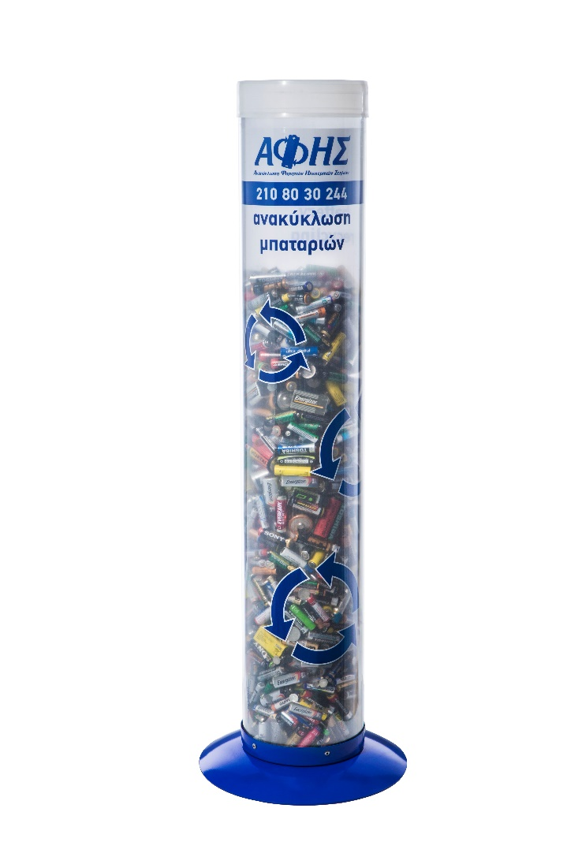

Αναλυτικά η τοποθέτηση κάδων ανά κατηγορία εμφανίζεται στον παρακάτω πίνακα:

**ΠΙΝΑΚΑΣ ΙIΙ – % ΚΑΔΩΝ ΑΝΑ ΚΑΤΗΓΟΡΙΑ**

Αναλυτικά στοιχεία για τις τοποθετήσεις κάδων ανά περιοχή και ανά κατηγορία εμφανίζονται στα συνημμένα 1 και 2.

**1.5 Μετοχική σύνθεση:** ΟιΜέτοχοιτης εταιρείας μέχρι τον Δεκέμβριο του 2017 ήταν ηΣΥΣΤΗΜΑΤΑ SUNLIGHT ABEE), η ΜΑΡΒΟ ΑΒΕΕ και η ENERGIZER HELLAS SA οι οποίοι και ανέλαβαν το 2004 την πρωτοβουλία της ίδρυσης της εταιρείας Σ.Σ.Ε.Δ.Φ.Η.Σ.Σ. ΑΕ «Συλλογικό Σύστημα Εναλλακτικής Διαχείρισης Φορητών Ηλεκτρικών Στηλών και Συσσωρευτών, Ανώνυμη Εταιρεία».

Η μετοχική σύνθεση των διαμορφώθηκε ως εξής:

* WESTNET AE (OLYMPIA GROUP): 49,33%
* ΦΟΡΤΙΣ ΕΜΠΟΡΙΚΗ ΑΕ: 40%

- Δ. & Ι. ΔΑΜΚΑΛΙΔΗΣ ΑΕ: 10,67%

Το μετοχικό κεφάλαιο της Σ.Σ.Ε.Δ.Φ.Η.Σ.Σ ΑΕ είναι 150.000 ευρώ που αντιστοιχεί σε 150.000 μετοχές.

Οι συμβατικές υποχρεώσεις των μετόχων είναι ακριβώς οι ίδιες με τους υπόλοιπους υπόχρεους διαχειριστές.

Στα πλαίσια της νομοθεσίας και του χαρακτήρα της Σ.Σ.Ε.Δ.Φ.Η.Σ.Σ ΑΕ που λειτουργεί ως μη κερδοσκοπική εταιρεία, δεν προβλέπεται διανομή κερδών προς τους μετόχους, όπως καταγράφεται μετά την αλλαγή του Καταστατικού της τον Οκτώβριο του 2017.

Το Διοικητικό Συμβούλιο της εταιρείας στα τέλη 2019 αποτελείτο από:

Ιωάννης Λαζαρίδης – Πρόεδρος και Διευθύνων Σύμβουλος

Φωτεινη Βουλγαρη – Αντιπρόεδρος

Αλέξανδρος Κρομύδας – Μέλος

Δημήτρης Δαμκαλίδης – Μέλος

Αντώνης Κελεσής – Μέλος

Κωνσταντίνος Μάγκουρας – Μέλος

Breitzke Werner – Μέλος

**1.6 Στοιχεία απασχολούμενου προσωπικού:** Η εταιρεία απασχολεί 3 άτομα μόνιμο προσωπικό, καθώς και συνεργάζεται με σχέση παροχής υπηρεσιών με Λογιστικό και Δικηγορικό Γραφείο.

**1.7 Υποδομές και εξοπλισμός:** Η εταιρεία ενοικιάζει γραφεία 70 τετραγωνικών μέτρων στα Μελίσσια επί της οδού Λεωφόρου Δημοκρατίας 73, στον δεύτερο όροφο.

Δεν υπάρχουν άλλες εγκαταστάσεις καθώς αποθηκευτικοί χώροι και άλλες υποδομές καλύπτονται από εξωτερικούς συνεργάτες.

Η εταιρεία χρησιμοποιεί για την εξυπηρέτηση του έργου της και την παρακολούθηση ποσοτικών στοιχείων το λογισμικό Navision της Microsoft που έχει παραμετροποιηθεί για να καλύπτει τις συγκεκριμένες ανάγκες της ΑΦΗΣ.

**1.8 Οργανωτική δομή Σ.Ε.Δ:** Η Οργανωτική δομή του συστήματος εμφανίζεται στο παρακάτω πίνακα:

**ΠΙΝΑΚΑΣ ΙV – ΟΡΓΑΝΟΓΡΑΜΜΑ ΑΦΗΣ**

**1.9 Εσωτερικός κανονισμός και κανονισμός προμηθειών:** Υπάρχει εσωτερικός κανονισμός και κανονισμός προμηθειών που αφορά προμήθειες υλικών και συμβάσεις με εξωτερικούς συνεργάτες που παρατίθενται στα παραρτήματα Ib και Ic.

**2. ΣΥΝΟΨΗ ΑΠΟΤΕΛΕΣΜΑΤΩΝ ΣΥΣΤΗΜΑΤΟΣ**

Τα προγράμματα για την προώθηση της ανακύκλωσης το 2019 περιλάμβαναν εκτός από τις νέες τοποθετήσεις κάδων, την αποστολή ενός 4σέλιδου φυλλαδίου ενημέρωσης σε νέους συνεργάτες, την αποστολή CD-ROM σε εκπαιδευτικά ιδρύματα με μια παρουσίαση για τα οφέλη της ανακύκλωσης, συνεντεύξεις σε έντυπο τύπο με στόχο την ενημέρωση του κοινού, παρουσιάσεις σε κέντρα περιβαλλοντικής εκπαίδευσης, επιχειρήσεις, οργανισμούς και σε τοπικές ημερίδες δήμων και κοινοτήτων, καθώς και μια εκτεταμένη καμπάνια ενημέρωσης σε τηλεόραση, ραδιόφωνο και σε μέσα κοινωνικής δικτύωσης.

Τα έσοδα από εισφορές το 2019 παρουσίασαν μια ανεπαίσθητη μείωση του 0,2% έναντι του 2018.

Το ειδικό αποθεματικό στο κλείσιμο της χρήσης 2019 ήταν 2.084.000€

**3. ΣΥΜΒΕΒΛΗΜΕΝΟΙ ΠΑΡΑΓΩΓΟΙ-ΔΙΑΧΕΙΡΙΣΤΕΣ ΑΠΟΒΛΗΤΩΝ**

**3.1** Ο αριθμός των υπόχρεων αυξήθηκε από 146 στους 158, όμως το 29% από αυτούς δεν έκαναν καθόλου εισαγωγές το 2019 ή σταμάτησαν τις δραστηριότητες.

Ο παρακάτω πίνακας απεικονίζει τη διαχρονική εξέλιξη των συμβεβλημένων υπόχρεων την τελευταία εξαετία:

**ΠΙΝΑΚΑΣ V – ΣΥΜΒΑΣΕΙΣ ΜΕ ΥΠΟΧΡΕΟΥΣ**

|  |  |  |  |  |  |  |  |
| --- | --- | --- | --- | --- | --- | --- | --- |
|  | 2013 | 2014 | 2015 | 2016 | 2017 | 2018 | 2019 |
| Αριθμός υπόχρεων | 107 | 126 | 104 | 116 | 134 | 146 | 158 |
| % Αύξησης | 5,90% | 17,76% | -17,46% | 11,54% | 15,52% | 8,96% | 8,22% |

Εκτιμάται σύμφωνα με στοιχεία δηλώσεων των υπόχρεων και στοιχεία της αγοράς από την A.C. NIELSEN περίπου 8% των υπόχρεων δεν είναι συμβεβλημένοι με το σύστημα. Οι υπόχρεοι αυτοί είναι μικροί εισαγωγείς και δεν ξεπερνούν το 5% της συνολικής αγοράς πωλήσεων.

Αναλυτικός κατάλογος των συμβεβλημένων υπόχρεων εμφανίζεται στο παράρτημα ΙΙα.

**3.2 Ποσότητες που διατίθενται στην αγορά:** Με βάση τα στοιχεία από τα παραρτήματα πωλήσεων των υπόχρεων διαχειριστών και μια εκτίμηση των μπαταριών ενσωματωμένων σε ηλεκτρικές και ηλεκτρονικές συσκευές, που δόθηκαν από την ΑΝΑΚΥΚΛΩΣΗ ΣΥΣΚΕΥΩΝ, η ετήσια διακίνηση φορητών ηλεκτρικών στηλών και συσσωρευτών για το 2019 παρουσίασε αύξηση κατά 9,3% κ.β. και 12,2% τεμ., φθάνοντας τους 1.798 τόνους και 80,78 εκ. τεμάχια αντιστοίχως. Η πραγματική ετήσια αύξηση της αγοράς εκτιμάται σε επίπεδα 2,5%, σύμφωνα με σε στοιχεία της Nielsen και GFK. Η αύξηση που αποδίδεται από τα στοιχεία των Δηλωτικών μεγεθύνεται σημαντικά από το ότι ενεργοί εισαγωγείς εισήλθαν στο σύστημα το 2019, ενώ εισφοροδιαφεύγαν τα προηγούμενα έτη, και ταυτόχρονα από την πίεση που εξασκήθηκε στο να δηλωθούν οι πραγματικές πωληθείσες ποσότητες.

Η αγορά ανά τύπο μπαταρίας εμφανίζεται στον παρακάτω πίνακα VΙ :

**ΠΙΝΑΚΑΣ VΙ - ΑΓΟΡΑ ΜΠΑΤΑΡΙΩΝ ΑΝΑ ΤΥΠΟ - 2019**

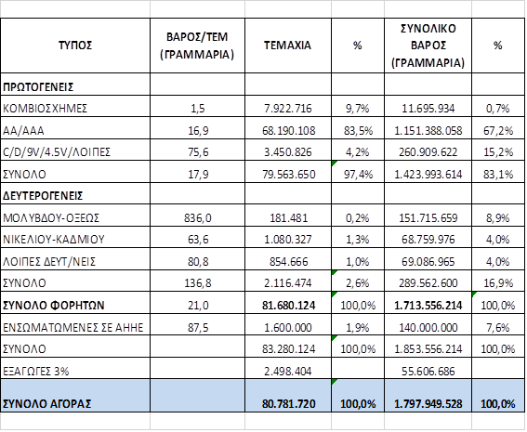

Να σημειωθεί ότι οι έλεγχοι των δηλωθέντων ποσοτήτων γίνονται σε όλες τις δηλώσεις των διαχειριστών ανά τρίμηνο και σε περιπτώσεις λάθους ή αμέλειας επιστρέφονται στον υπεύθυνο για διορθωτική δήλωση.

**3.3 Οικονομικά στοιχεία που αφορούν έσοδα:** Τα έσοδα από εισφορές ανήλθαν στα € 1.706.057 με τη μέση ετήσια εισφορά να είναι € 10.798.

Λόγω αυστηρότερης παρακολούθησης των ληξιπρόθεσμων οφειλών των Υπόχρεων, τα υπόλοιπα πελατών στις 31/12/2019 διαμορφώθηκαν στα € 1.077.524 σημαντικά χαμηλότερα των €1.269.779 της χρήσης 2018.

Από ανείσπρακτες απαιτήσεις -πέραν της 8ετιας- € 553.582 στις 31/12/2018, ποσοστό περίπου 95% έχει ήδη είτε εξοφληθεί είτε διακανονισθεί.

Από το σύνολο των ανείσπρακτων απαιτήσεων έχει σχηματισθεί πρόβλεψη επισφαλών απαιτήσεων ύψους 297.279,80€.

Τέλος, έχουν γίνει 3 καταγγελίες λόγω εισφοροδιαφυγής.

**4. ΔΙΚΤΥΟ ΣΥΛΛΟΓΗΣ-ΜΕΤΑΦΟΡΑΣ-ΑΠΟΘΗΚΕΥΣΗΣ**

**4.1 Εμβέλεια Συστήματος:** Το σύστημα δραστηριοποιείται σε ολόκληρη την Ελλάδα σε όλους ανεξαιρέτως τους νομούς της Ελλάδας με ιδιαίτερα σημαντική παρουσία στη νησιωτική Ελλάδα. Όλοι οι ΟΤΑ συνεργάζονται με την ΑΦΗΣ με την μορφή επικοινωνίας και ενημέρωσης και όχι συλλογής, δεδομένου ότι οι τοποθετήσεις κάδων και η παραγγελιοληψία αδειάσματος γίνονται απ’ ευθείας από την εταιρεία χωρίς την παρέμβαση των ΟΤΑ.

**4.2 Σημεία Συλλογής:** Ο πίνακας VIΙ (συνημμένο 3)απεικονίζει τις τοποθετήσεις κάδων διαχρονικά από το 2005 μέχρι σήμερα, ανά περιφέρεια.

Η συλλογή των αποβλήτων γίνεται κατόπιν επικοινωνίας του συνεργάτη μας με την εταιρεία η οποία παραπέμπει σε καθημερινή βάση το αίτημα συλλογής στον τοπικό μας συλλέκτη. Η παραλαβή των μπαταριών γίνεται εντός 5 ημερών εντός των νομών Αττικής και Θεσσαλονίκης, ενώ 10-15 ημερών εντός της υπόλοιπης επικράτειας.

Ο κάδος της ΑΦΗΣ είναι 20 λίτρων ώστε να γίνεται εύκολα και πιο οικονομικά η αποκομιδή μπαταριών και είναι διαφανής προκειμένου να αναγνωρίζεται εύκολα ο βαθμός πλήρωσης του.

**4.3 Νησιωτικές περιοχές:** Η νησιωτική Ελλάδα έχει ανταποκριθεί στο πρόγραμμα της ΑΦΗΣ με τρόπο πέραν των προσδοκιών της. Στις τοποθετήσεις κάδων με την υψηλότερη κάλυψη οι νησιωτικές περιοχές, κατέχουν περίοπτη θέση όπως φαίνεται από τον παρακάτω πίνακα:

**ΠΙΝΑΚΑΣ VΙΙΙ – ΚΑΔΟΙ ΑΝΑ ΧΙΛΙΟΥΣ ΚΑΤΟΙΚΟΥΣ**

Να σημειωθεί ότι ο μέσος πανελλαδικός όρος είναι 6,1 κάδοι ανά χίλιους κατοίκους όταν ο αντίστοιχος μέσος όρος για την Ε.Ε. είναι 1,8 κάδοι.

Δηλαδή οι νησιωτικές περιοχές έχουν 3,5 έως 5,4 φορές καλύτερη κάλυψη από τον μέσο όρο της Ε.Ε.

Ο παρακάτω πίνακας εμφανίζει τη συλλογή ανά κάτοικο για όλους τους Νομούς της Ελλάδας το 2019:

**ΠΙΝΑΚΑΣ ΙΧ- ΓΡΑΜΜΑΡΙΑ ΑΝΑ ΚΑΤΟΙΚΟ**



**4.4 Εξοπλισμός:** Το σύστημα εκτός των κάδων ΑΦΗΣ, δεν διαθέτει ίδιο εξοπλισμό συλλογής και μεταφοράς,δεδομένου ότι όλεςοι εργασίες αυτές εκτελούνται από εξωτερικούς συνεργάτες.

**4.5 Συμβάσεις με συλλέκτες:** Ο παρακάτω πίνακας καταγράφει τους συλλέκτες μεταφορείς που χρησιμοποιούνται από την ΑΦΗΣ:

**ΠΙΝΑΚΑΣ X – ΣΥΛΛΕΚΤΕΣ/ΜΕΤΑΦΟΡΕΙΣ**



**4.6 Συμβάσεις προσωρινής αποθήκευσης:** Στονπαρακάτω πίνακα καταγράφονται οι χώροι προσωρινής αποθήκευσης από συνεργάτες της ΑΦΗΣ:

**ΠΙΝΑΚΑΣ XI – ΑΠΟΘΗΚΕΥΤΙΚΟΙ ΧΩΡΟΙ**



**5. ΠΟΣΟΤΗΤΕΣ ΑΠΟΒΛΗΤΩΝ & ΣΤΑΤΙΣΤΙΚΑ ΣΤΟΙΧΕΙΑ**

**5.1 Ετήσια αγορά φορητών μπαταριών:** Η ετήσια ποσότητα των φορητών μπαταριών που τοποθετήθηκε στην Ελληνική αγορά το 2019 εμφανίζεται ότι παρουσίασε μια σημαντική αύξηση στους 1.798 τόνους (περίπου 80,78 εκατομμύρια μπαταρίες), συμπεριλαμβανομένων και των ενσωματωμένων σε ΑΗΕΕ μπαταριών.

Οι ποσότητες αυτές προκύπτουν από τις δηλώσεις των υπόχρεων εισαγωγέων για το 2019. Από τα στοιχεία των A.C. NIELSEN και GFK η αύξηση της αγοράς είναι της τάξης του 2,5%. Επιπλέον, υπολογίζεται ότι περίπου 140 τόνοι προέρχονται από ενσωματωμένες μπαταρίες σε ΗΕΕ, με βάση τα συνολικά βάρη των ηλεκτρικών συσκευών που τοποθετήθηκαν στην αγορά.

Από τις παραπάνω ποσότητες εκτιμάται ότι περίπου ένα 3% εξάγεται κυρίως σε βαλκανικές χώρες αλλά και σε Μέση Ανατολή και Αφρική.

**5.2 Ποσότητες αποβλήτων που συλλέχθηκαν:** Το 2019 συλλέχθηκαν 610 τόνοι φορητών μπαταριών έναντι 552 τόνων το 2018 παρουσιάζοντας αύξηση κατά 10,38%. Ο παρακάτω πίνακας XII απεικονίζει αναλυτικά τα κιλά συλλογής ανά κατηγορία για το 2019 σε σχέση με το 2018:

**ΠΙΝΑΚΑΣ XΙΙ – ΚΙΛΑ ΣΥΛΛΟΓΗΣ ΑΝΑ ΚΑΤΗΓΟΡΙΑ**

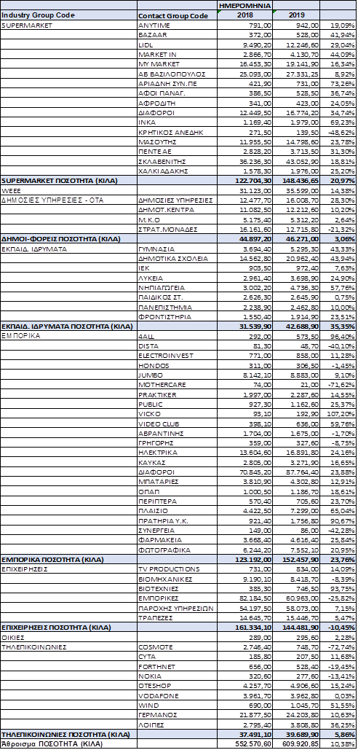

Από τον παραπάνω πίνακα παρατηρούμε επίσης ότι για το 2019 όλες οι κατηγορίες πλην των επιχειρήσεων παρουσιάζουν αύξηση στα κιλά συλλογής.

**5.3 Ποσοστά συλλογής:** Οισυνολικές εισαγωγές των φορητών μπαταριών για το 2019 υπολογίζονται με βάση τις ποσότητες που διακινήθηκαν από τους εισαγωγείς προσθέτοντας μια εκτίμηση για τις μπαταρίες που βρίσκονται ενσωματωμένες σε Ηλεκτρικές και ηλεκτρονικές συσκευές.

Με βάση το σύνολο της αγοράς των 1,798 τόνων και τους τόνους συλλογής των 610 τόνων το ποσοστό συλλογής για το 2019 διαμορφώνεται στο 34,0%.

Με βάση τον μέσο όρο τριετίας όπως έχει θεσπισθεί από την οδηγία της Ευρωπαϊκής Ένωσης 2006/66 και την Ελληνική Νομοθεσία με την ΚΥΑ 41624/2057/Ε103/2010 το ποσοστό συλλογής για το 2019 διαμορφώνεται στο 35,7%.

**6.ΜΟΝΑΔΕΣ ΔΙΑΛΟΓΗΣ & ΕΠΕΞΕΡΓΑΣΙΑΣ**

Οι φορητές μπαταρίες που συλλέγονται αποστέλλονται σε 2 εργοστάσια ανακύκλωσης και επεξεργασίας στο εξωτερικό:

Α) REVATECH S.A.

Rue de L’lle Monsin 95

B-4020 Liege

Belgium

Αριθμός αδείας: R.1.2/05/2002/12, DDT35/MJ/MV

Λήξη αδείας: 31/1/2022

Β) GREENWEEE

Park Industrial Frasinu

DJ 203D Buzau-Slobozia Km 5-6 Com. Tintesti, Buzau

Romania

Αριθμός αδείας: Νο. 283/15/9/2009 Revision 22/8/2012

Λήξη αδείας: 14/9/2019

Το 2019 εστάλησαν και ανακυκλώθηκαν στα 2 αυτά εργοστάσια του εξωτερικού 534.632 κιλά φορητών μπαταριών, εκ των οποίων 412.975 κιλά ανακυκλώθηκαν στην GREENWEEE και 121.657 κιλά ανακυκλώθηκαν στη REVATECH.

Παράλληλα 14.230 κιλά ανακυκλώθηκαν στο εργοστάσιο της ΜΕΤΠΛΑΣΤ και 21.050 κιλά ανακυκλωθήκαν στο εργοστάσιο της POLYECO για ένα σύνολο 569.912 κιλών όπως εμφανίζεται από τον παρακάτω πίνακα:

**ΠΙΝΑΚΑΣ XΙV – ΑΝΑΚΥΚΛΟΥΜΕΝΕΣ ΠΟΣΟΤΗΤΕΣ 2019**

|  |  |  |  |
| --- | --- | --- | --- |
| **Μεταφορέας** | **Ημερομηνία Εξαγωγής** | **Ποσότητα (kg)** | **Οίκος Τελικής Διάθεσης** |
| POLYECO | 25/1/2019 | 6.580 | GreenWeee |
| POLYECO | 5/2/2019 | 22.790 | GreenWeee |
| POLYECO | 12/2/2019 | 15.845 | GreenWeee |
| POLYECO | 27/2/2019 | 10.370 | GreenWeee |
| POLYECO | 19/3/2019 | 21.745 | GreenWeee |
| POLYECO | 21/3/2019 | 21.740 | GreenWeee |
| POLYECO | 9/4/2019 | 21.040 | GreenWeee |
| POLYECO | 16/5/2019 | 22.170 | GreenWeee |
| POLYECO | 31/5/2019 | 17.960 | GreenWeee |
| POLYECO | 11/6/2019 | 17.600 | GreenWeee |
| POLYECO | 27/6/2019 | 20.795 | GreenWeee |
| POLYECO | 17/7/2019 | 9.730 | GreenWeee |
| POLYECO | 20/7/2019 | 20.970 | GreenWeee |
| POLYECO | 13/8/2019 | 19.010 | GreenWeee |
| POLYECO | 23/8/2019 | 14.970 | GreenWeee |
| POLYECO | 25/9/2019 | 22.130 | GreenWeee |
| POLYECO | 2/10/2019 | 8.010 | GreenWeee |
| POLYECO | 8/10/2019 | 19.140 | GreenWeee |
| POLYECO | 17/10/2019 | 21.880 | GreenWeee |
| POLYECO | 7/11/2019 | 22.630 | GreenWeee |
| POLYECO | 29/11/2019 | 20.170 | GreenWeee |
| POLYECO | 29/11/2019 | 21.970 | GreenWeee |
| POLYECO | 17/12/2019 | 13.730 | GreenWeee |
| **ΣΥΝΟΛΟ POLYECO** |  | **412.975** |  |
| POLYECO | 12/5/2020 | 14.230 | ΜΕΤΠΛΑΣΤ |
| **ΣΥΝΟΛΟ ΣΕ ΕΛΛΑΔΑ** |  | **14.230** |  |
| **TOTAL POLYECO** |  | **427.205** |  |
|  |  |  |  |
| ENVIROCHEM | 24/1/2019 | 21.482,00 | REVATECH |
| ENVIROCHEM | 8/3/2019 | 20.473,00 | REVATECH |
| ENVIROCHEM | 25/4/2019 | 20.345,00 | REVATECH |
| ENVIROCHEM | 19/6/2019 | 20.959,00 | REVATECH |
| ENVIROCHEM | 31/7/2019 | 16.705,00 | REVATECH |
| ENVIROCHEM | 2/10/2019 | 21.693,00 | REVATECH |
| **ΣΥΝΟΛΟ** |  | **121.657** |  |
| ENVIROCHEM | 22/11/2019 | 10.357,00 | POLYECO |
| ENVIROCHEM | 9/12/2019 | 10.693,00 | POLYECO |
| **ΣΥΝΟΛΟ ΣΕ ΕΛΛΑΔΑ** |  | **21.050** |  |
| **TOTAL ENVIROCHEM** |  | **142.707** |  |
| **ΓΕΝΙΚΟ ΣΥΝΟΛΟ** |  | **569.912** |  |

**7. ΕΝΕΡΓΕΙΕΣ ΕΠΙΚΟΙΝΩΝΙΑΣ**

Το πρόγραμμα ενημέρωσης και ευαισθητοποίησης περιλάμβανε μια σειρά από ενέργειες επικοινωνίας 360Ο που στόχευαν στην τακτική υπενθύμιση, καθώς και στην κινητοποίηση και την αύξηση του αριθμού των πολιτών που ανακυκλώνουν τις μπαταρίες τους:

1. Τηλεοπτική καμπάνια **“Κάθε πράγμα στη θέση του και οι μπαταρίες στον κάδο ΑΦΗΣ”** με τουλάχιστον 3.250 GRP’s, με κάλυψη 90% F1+ και 74% F3+ του κοινού και συχνότητα 4,1 φορές (OTS). Η επικοινωνία περιλάμβανε και σποτς σε παιδικές εκπομπές ώστε να καλύψουμε και το κοινό 5-12 ετών.

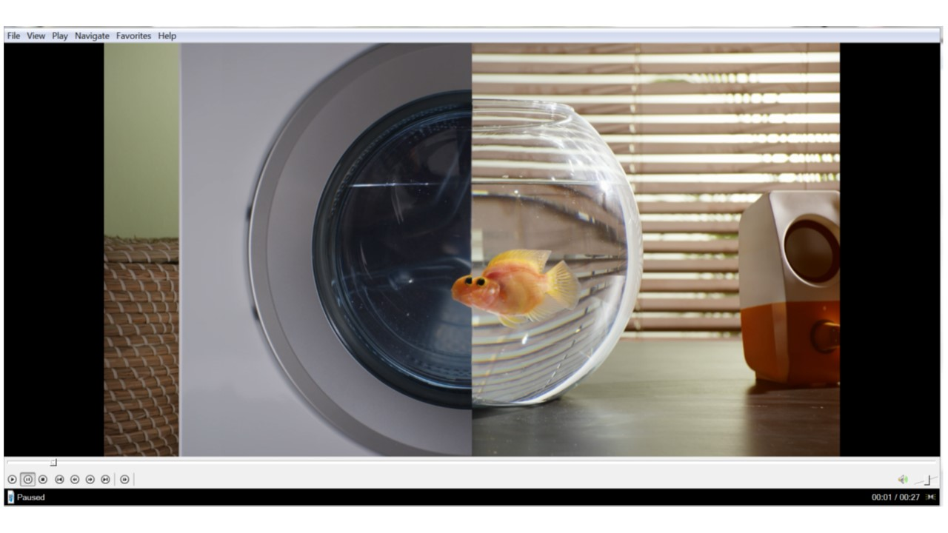

1. Επικοινωνία μέσω κοινωνικών δικτύων Facebook και Instagram, καθώς επίσης και υποστηρικτική χρήση ενδιαφέροντος video σε Youtube, ώστε να επιτύχουμε στοχευμένη κάλυψη στο εύρος ηλικιών 18 - 65. Παράλληλα χρησιμοποιήσαμε banners σε μηχανές αναζήτησης (Google).

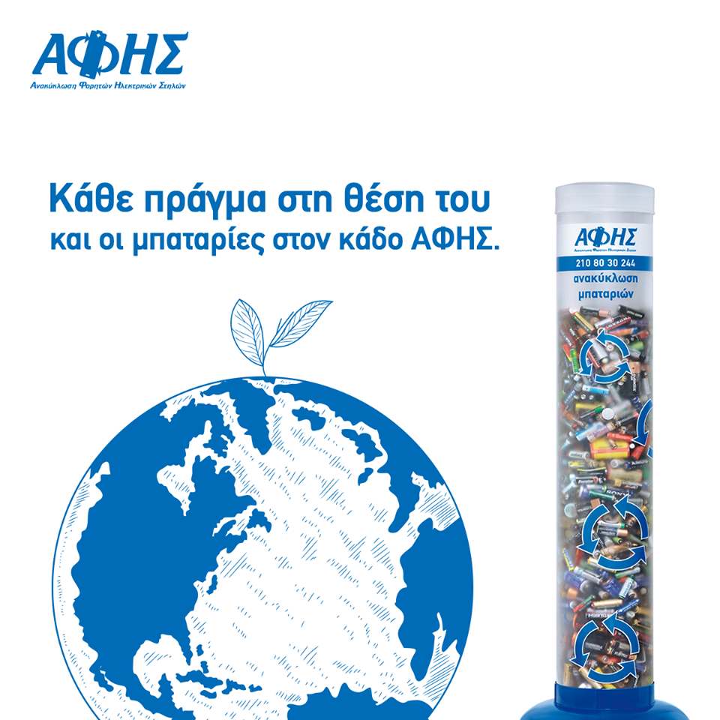

1. Χρήση ραδιοφωνικού σποτ το 2019 για ενημέρωση και υπενθύμιση.
2. Χρήση Outdoor σε στάσεις λεωφορείων μεγάλης κυκλοφορίας για δημιουργία «εικόνας» τον μήνα Οκτώβριο (2019).

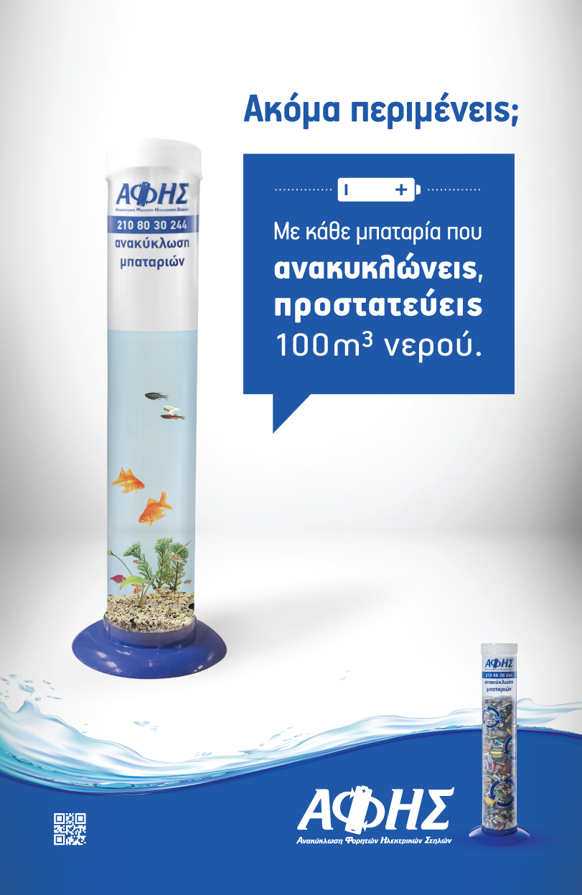

1. Χρήση WEB TV Καναλιών με δημοφιλείς σειρές, με την παρουσίαση εκπαιδευτικού βίντεο όπου γίνεται μια on line παρουσίαση (white board) για την ανακύκλωση μπαταριών, τα οφέλη της ανακύκλωσης μπαταριών στην υγεία κ.λπ.

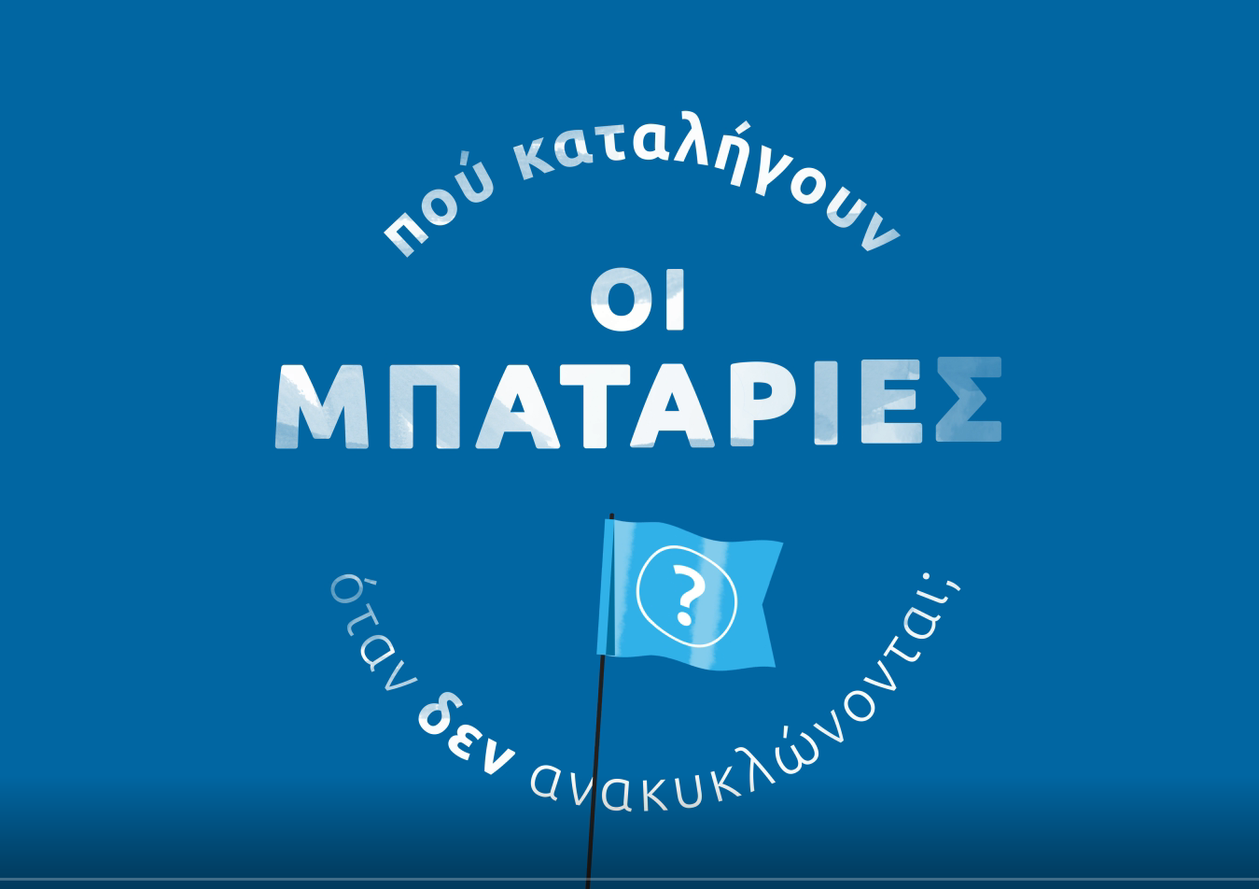

1. Ενημέρωση των ΟΤΑ για τις διαδικασίες παραγγελίας κάδων και συλλογής μπαταριών και την διανομή προωθητικού υλικού, προκειμένου να βελτιώσουμε τη συνεργασία μας. Η ενέργεια αυτή προωθήθηκε μέσα από ειδικό banner στη σελίδα myota.gr.

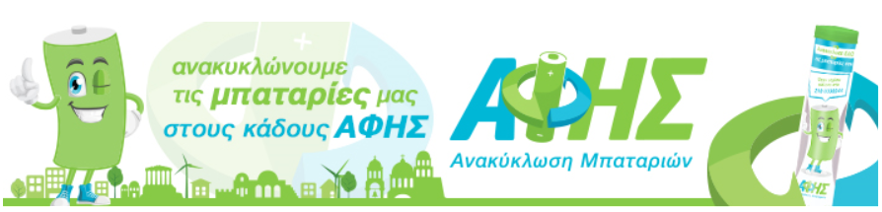

1. Παρουσιάσεις σε τριτοβάθμια εκπαίδευση για το έργο της ΑΦΗΣ.

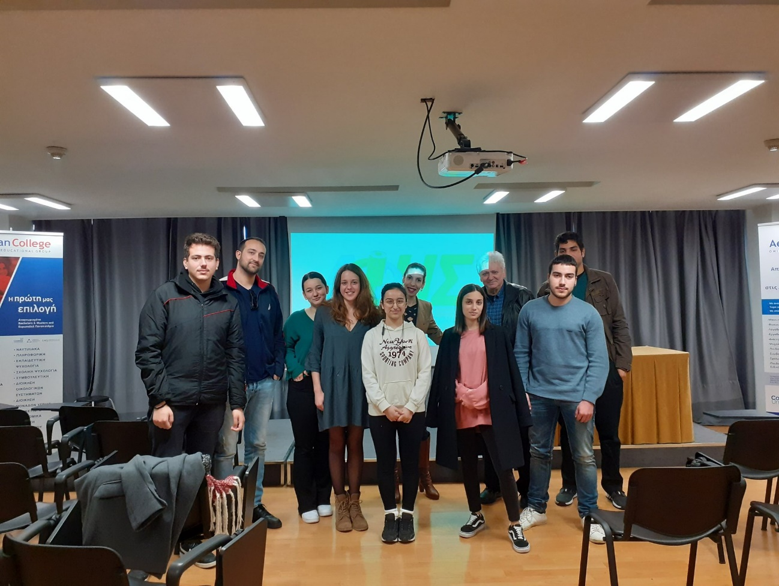

**7.1 Κοινωνικά Δίκτυα**

Με τις παρακάτω ενέργειες στα μέσα κοινωνικής δικτύωσης και τις αναρτήσεις (posts) στο Facebook, το πρόγραμμα ανακύκλωσης μπαταριών γνωστοποιήθηκε σε ένα ευρύ φάσμα των ηλικιακών ομάδων της Ελλάδας, με αποτέλεσμα να επικυρωθεί η εικόνα και το κύρος της ΑΦΗΣ σε νεαρότερες κυρίως ηλικίες και παράλληλα να ενημερωθεί το κοινό μέσω ενός φιλικού, διασκεδαστικού και διαδραστικού μέσου.

[**ΑΦΗΣ - Ανακύκλωση Φορητών Ηλεκτρικών Στηλών**](https://www.facebook.com/afis.greece/?hc_ref=ARRqc6Td5Q4A6yI0JE607t6fk7COphoSxDlM_ZLnZyOr2eMqwnZf-mEdpUB_c3npXCA&fref=nf)

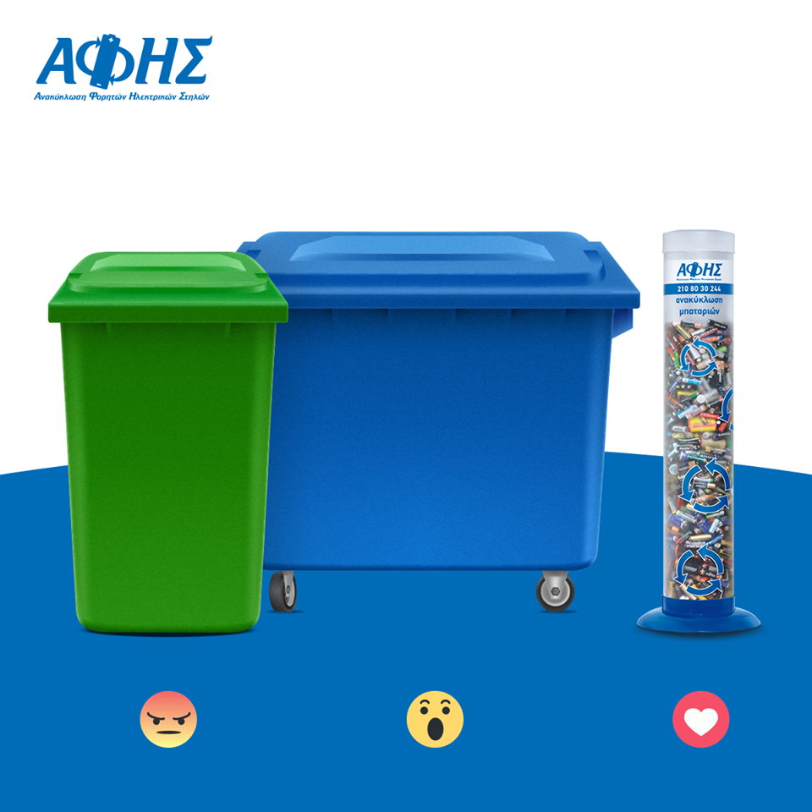

Πού θα πας τις μπαταρίες σου μετά το χριστουγεννιάτικο παιχνίδι; Ψήφισε με τα reactions!

**7.2 Φυλλάδιο Ενημέρωσης**

Με σκοπό την ευρύτερη ενημέρωση του πολίτη για το πρόγραμμα ανακύκλωσης της ΑΦΗΣ, ένα 4σελιδο ενημερωτικό φυλλάδιο μοιράστηκε σε σχολεία, εμπορικά καταστήματα, τράπεζες, δήμους, σουπερμάρκετ κ.α.

Το φυλλάδιο περιέχει πληροφορίες για την εταιρεία ΑΦΗΣ, τον κύκλο ζωής της μπαταρίας και τους λόγους για τους οποίους πρέπει να ανακυκλώνουμε.

**4ΣΕΛΙΔΟ ΦΥΛΛΑΔΙΟ**

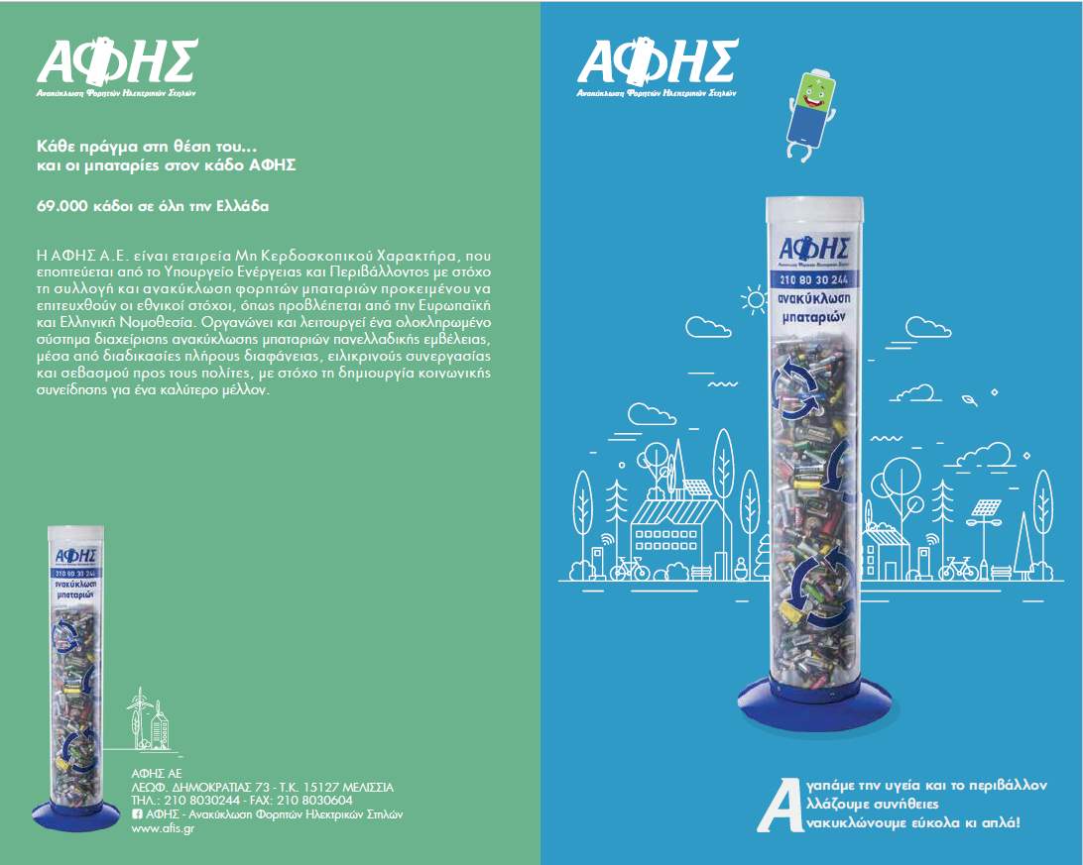

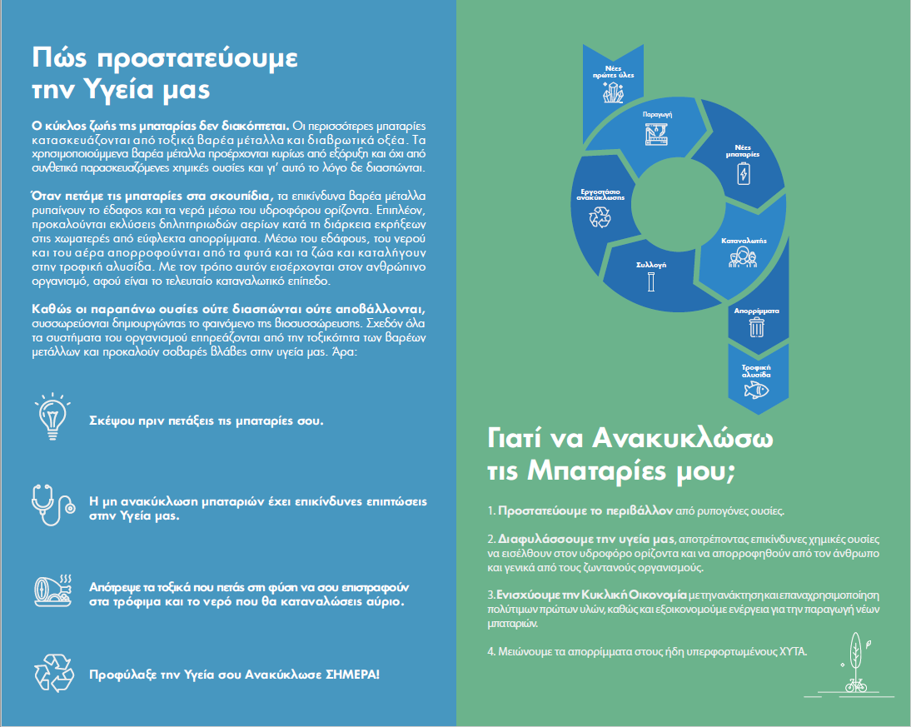

**7.3 Ιστοσελίδα ΑΦΗΣ**

Η ιστοσελίδα της ΑΦΗΣ [www.afis.gr](http://www.afis.gr) ανανεώθηκε με σκοπό να είναι πιο φιλική προς τον χρήστη και παράλληλα πιο λειτουργική για τις ανάγκες της ΑΦΗΣ.

Στην ιστοσελίδα, πολίτες και συνεργάτες μπορούν να αντλήσουν πληροφορίες σχετικά με την εταιρεία, το πρόγραμμα και τα οφέλη της ανακύκλωσης, την πρόοδο των δραστηριοτήτων της ΑΦΗΣ, καθώς και συμβάσεις, απολογιστικές εκθέσεις, ισολογισμούς και την άδεια λειτουργίας της ΑΦΗΣ.

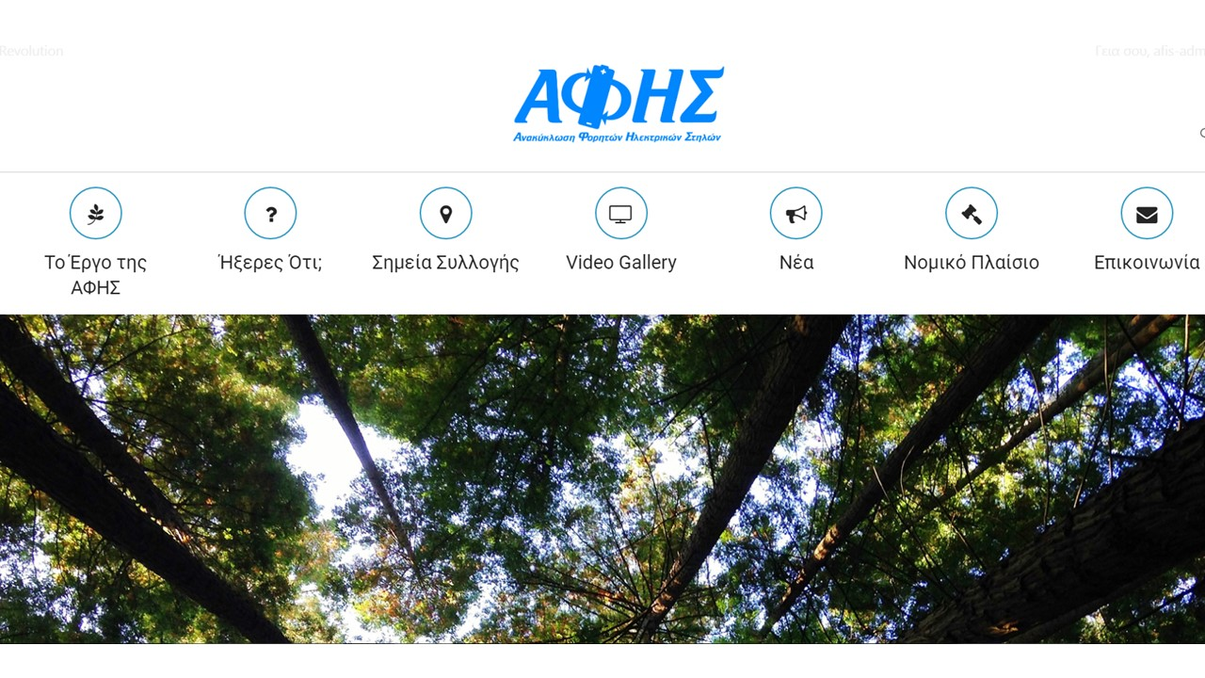

Στην ιστοσελίδα επίσης υπάρχει «αίτηση δωρεάν κάδου» όπου οι ενδιαφερόμενοι μπορούν να στείλουν ηλεκτρονικά το αίτημά τους, προκειμένου να τους αποσταλεί δωρεάν ο κάδος συλλογής.

Ακόμη, είναι εμπλουτισμένη με εικόνες οι οποίες εναλλάσσονται, προωθώντας μηνύματα και πληροφορίες προς τον χρήστη, όπως παρακάτω:

**ΜΗΝΥΜΑΤΑ ΙΣΤΟΣΕΛΙΔΑΣ**



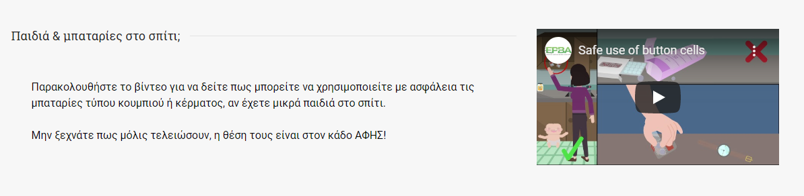

**7.4 Ενημέρωση Συνεργατών**

Σε μια προσπάθεια να προβάλλουμε τη συμμετοχή, αλλά και τη στήριξη των συνεργατών μας υπάρχει διαρκής ενημέρωση για την πορεία της ΑΦΗΣ και τα αποτελέσματά της, έτσι ώστε όλοι οι συνεργάτες μας να νοιώθουν ότι συμμετέχουν ενεργά και συνεισφέρουν ο καθένας με τον τρόπο του στο έργο της ανακύκλωσης μπαταριών.

**7.5 Έρευνα Ικανοποίησης Πελατών**

Έρευνα ικανοποίησης πελατών στην οποία η ΑΦΗΣ αξιολογείται για τις υπηρεσίες της από 87% έως 97% όπως εμφανίζεται από τον παρακάτω πίνακα:

**ΕΡΕΥΝΑ ΙΚΑΝΟΠΟΙΗΣΗΣ ΠΕΛΑΤΩΝ**

|  |  |  |  |
| --- | --- | --- | --- |
| **ΑΞΙΟΛΟΓΗΣΗ ΧΑΡΑΚΤΗΡΙΣΤΙΚΩΝ** | **ΕΞΑΙΡΕΤΙΚΗ/ΚΑΛΗ** | **ΜΕΤΡΙΑ** | **ΚΑΚΗ/ΑΠΑΡΑΔΕΚΤΗ** |
| ΠΟΙΟΤΗΤΑ ΥΠΗΡΕΣΙΩΝ | 95,6% | 4,4% | - |
| ΕΞΥΠΗΡΕΤΗΣΗ ΑΠΟ ΠΡΟΣΩΠΙΚΟ ΑΦΗΣ | 94,1% | 4,5% | 1,4% |
| ΠΟΙΟΤΗΤΑ ΚΑΔΩΝ ΣΥΛΛΟΓΗΣ | 86,7% | 11,7% | 1,5% |
| ΧΡΟΝΟΣ ΑΝΤΑΠΟΚΡΙΣΗΣ ΕΠΙΛΥΣΗΣ ΠΡΟΒΛΗΜΑΤΩΝ | 94,1% | 5,9% |  |
| ΣΥΝΕΡΓΑΣΙΑ ΜΕΧΡΙ ΣΗΜΕΡΑ | 97,0% | 3,0% | - |

**7.6 Ανταπόκριση κοινού**

Η ανταπόκριση των πολιτών στο πρόγραμμα ανακύκλωσης είναι εντυπωσιακή.

Καθημερινά η εταιρεία λαμβάνει δεκάδες ηλεκτρονικά και τηλεφωνικά μηνύματα από πολίτες που ζητούν να μάθουν περισσότερες πληροφορίες για την ΑΦΗΣ, ζητούν να συμμετάσχουν στη συλλογή των μπαταριών, καθώς και τρόπους για να βοηθήσουν εθελοντικά στην επέκταση του προγράμματος ανακύκλωσης της ΑΦΗΣ.

Η ανταπόκριση του κοινού είναι εμφανής από το γεγονός ότι η Ελλάδα έχει μακράν την καλύτερη κάλυψη στην Ευρωπαϊκή Ένωση σε κάδους ανά χίλιους κατοίκους, με 6,51 κάδους, όταν ο Ευρωπαϊκός μέσος όρος είναι 1,9 κάδοι ανά χίλιους κατοίκους όπως φαίνεται από τον επόμενο πίνακα.

**ΠΙΝΑΚΑΣ XV – ΚΑΔΟΙ ΑΝΑ ΧΙΛΙΟΥΣ ΚΑΤΟΙΚΟΥΣ ΣΤΗΝ Ε.Ε.**

**6,51**

Αξιοσημείωτο επίσης είναι το γεγονός ότι πολλά μέσα μαζικής ενημέρωσης, ειδικότερα από την περιφέρεια, μας ζητούν να στείλουμε τα διαφημιστικά μας μηνύματα ώστε να τα παίζουν δωρεάν στους τηλεοπτικούς και ραδιοφωνικούς τους σταθμούς.

Παράλληλα πολλές εταιρείες και φορείς χρησιμοποιούν την ΑΦΗΣ ως μέσο προώθησης και σύνδεσμο (link) στην ιστοσελίδα τους μεγιστοποιώντας έτσι την αναγνωσιμότητα του προγράμματος ανακύκλωσης της ΑΦΗΣ.

**8. ΕΛΕΓΧΟΣ ΚΑΙ ΠΑΡΑΚΟΛΟΥΘΗΣΗ**

**8.1** **Χωροθέτηση σημείων συλλογής:** Οι τοποθετήσεις κάδων πραγματοποιούνται σύμφωνα με την παρακάτω διαδικασία:

Στην ιστοσελίδας μας [www.afis.gr](http://www.afis.gr) υπάρχει η «Αίτηση δωρεάν κάδου» όπου ο συνεργάτης μας συμπληρώνει τα στοιχεία του στην αντίστοιχη φόρμα.

Τα στοιχεία που αποστέλλονται χρησιμοποιούνται για το άνοιγμα επαφής στο λογισμικό μας, όπου καταγράφονται τα δεδομένα του συνεργάτη, ο αριθμός και η ημερομηνία αποστολής των κάδων, το είδος του κάδου, οι ποσότητες και οι ημερομηνίες παραλαβών μπαταριών.

Τα αιτήματα καταχωρούνται καθημερινά στο σύστημα Navision και στο τέλος της ημέρας αποστέλλονται ηλεκτρονικά σε λίστα excel στον διανομέα μας (POLYECO).

Η κάθε αποστολή λίστας αριθμείται σαν ξεχωριστή παραγγελία και η εκτέλεσή της παρακολουθείται με βάση τις αντίστοιχες ενημερώσεις τις οποίες πραγματοποιεί η εταιρεία POLYECO. Στις ενημερώσεις καταγράφονται η ημερομηνία παράδοσης του κάδου και ο αριθμός του αποδεικτικού παράδοσης.

Η αποστολή των κάδων πραγματοποιείται εντός 5 ημερών για τις αστικές περιοχές και εντός 10-15 ημερών στην περιφέρεια. Τα κριτήρια επιλογής συνεργατών περιλαμβάνουν κυρίως σουπερμάρκετ, δήμους, δημόσιους φορείς, εκπαιδευτικά ιδρύματα, εμπορικά καταστήματα, επιχειρήσεις, τράπεζες, νοσοκομεία, στρατιωτικές μονάδες, φαρμακεία, καταστήματα τηλεπικοινωνιών και άλλα.

Σε περιπτώσεις καταστροφής ή απώλειας του κάδου ο συνεργάτης επικοινωνεί με την ΑΦΗΣ για την αποστολή νέου κάδου. Οι κάδοι οι οποίοι έχουν υποστεί καταστροφή, οδηγούνται προς ανακύκλωση.

Η παρακολούθηση των σημείων συλλογής γίνεται μέσω στατιστικών στοιχείων του μηχανογραφικού συστήματος NAVISION. Συγκεκριμένα, πληροφορίες σχετικά με τις ποσότητες συλλογής ανά σημείο, ανά κατηγορία και ανά γεωγραφική περιοχή επεξεργάζονται ώστε να αξιολογούμε σημεία τα οποία δεν κατατάσσονται στα αποδοτικά, σε σχέση με τον μέσο όρο της κατηγορίας και της περιοχής.

**8.2 Οργάνωση συλλογής και μεταφοράς:** Η οργάνωση συλλογής των φορητών μπαταριών γίνεται ως ακολούθως:

Οι συνεργάτες των σημείων ενημερώνουν την ΑΦΗΣ, είτε ηλεκτρονικά είτε τηλεφωνικά, όταν ο κάδος τους γεμίσει προκειμένου να οργανωθεί η αποκομιδή των. Το αίτημα για παραλαβή μπαταριών από τα σημεία συλλογής καταχωρείται είτε τηλεφωνικά είτε ηλεκτρονικά, ακόμη και μέσω αυτομάτου τηλεφωνητή.

Τα αιτήματα για παραλαβή καταχωρούνται στο σύστημα Navision σε ημερήσια βάση και κατανέμονται αυτόματα στον συλλέκτη που καλύπτει τη συγκεκριμένη γεωγραφική περιοχή.

Οι συλλέκτες ενημερώνονται για τα νέα αιτήματα καθημερινά με αρχείο excel. Εφόσον έχουν ολοκληρωθεί οι παραλαβές μπαταριών βάσει των αιτημάτων, οι συλλέκτες επιστρέφουν τις λίστες εντολών ενημερωμένες. Στις ενημερωμένες λίστες καταγράφονται τα απαραίτητα στοιχεία των συλλογών, όπως ημερομηνία συλλογής, κιλά συλλογής και ο αριθμός του Εντύπου Αναγνώρισης. Οι ενημερωμένες λίστες εισάγονται στο σύστημα Navision ώστε να ενσωματωθούν τα στοιχεία στις αντίστοιχες καρτέλες επαφής.

Ο χρόνος που απαιτείται από την ημερομηνία ειδοποίησης μέχρι τη συλλογή των μπαταριών έχει προβλεφθεί έως 5 ημέρες για το νομό Αττικής και Θεσσαλονίκης και έως 15 ημέρες για τις υπόλοιπους νομούς της περιφέρειας.

Για την αποφυγή καταγραφής λανθασμένων στοιχείων, έχει ορισθεί η πληρωμή των συλλεκτών να πραγματοποιείται με βάση τα σημεία συλλογής τα οποία εξυπηρετούν και όχι με βάση τα κιλά που συλλέγουν. Συνεπώς, δεν υπάρχει κίνητρο για αυξημένο βάρος των συνελεχθέντων ποσοτήτων. Επίσης, κατά την παραλαβή οι μπαταρίες ζυγίζονται παρουσία του συνεργάτη, ο οποίος και υπογράφει για την παράδοση των μπαταριών, διασφαλίζοντας έτσι την αξιόπιστη καταγραφή των στοιχείων.

Τέλος, οι συλλεγμένες ποσότητες ελέγχονται κατά την παράδοσή τους σε δευτερογενείς αποθηκευτικούς χώρους.

**8.3 Κέντρα επεξεργασίας:** Στην χώρα μας δε λειτουργούν μονάδες επεξεργασίας (εκτός Μολύβδου), με αποτέλεσμα οι φορητές μπαταρίες να αποστέλλονται σε εργοστάσια του εξωτερικού. Πιο συγκεκριμένα στα εργοστάσια της εταιρείας REVATECH με έδρα το Βέλγιο και της GREENWEEE με έδρα την Ρουμανία.

Η διασυνοριακή μεταφορά των αποβλήτων γίνεται με βάση την ισχύουσα νομοθεσία και περιλαμβάνει:

Την έγγραφη συγκατάθεση διασυνοριακής μεταφοράς από το ΥΠΕΝ, όπως ορίζεται από τον κανονισμό 1013/06/EC και περιλαμβάνει τη συγκατάθεση όλων των εμπλεκομένων αρχών (TFS). Ισχύει για έναν χρόνο, για προκαθορισμένο αριθμό μεταφορών και ολικής ποσότητας.

Έγκριση από το Υπουργείο Οικονομικών για εξαγωγή υλικών άνευ αξίας.

Τελωνειακές διαδικασίες και διαδικασίες λιμένα για την έγκριση φόρτωσης επικινδύνων αποβλήτων.

Παρακολούθηση έως την άφιξη και αποδοχή από το εργοστάσιο ανακύκλωσης.

Πιστοποίηση με τις ημερομηνίες και τις ποσότητες που ανακυκλώθηκαν από το εργοστάσιο επεξεργασίας τις την ΑΦΗΣ.

Ενημέρωση των Ελληνικών αρχών μέσω τις ετήσιας έκθεσης για τις μεταφορές του έτους και τις ποσότητες που ανακυκλώθηκαν.

Πρότυπα των συμβάσεων επισυνάπτονται στο παράρτημα IV.

**9. ΟΙΚΟΝΟΜΙΚΑ ΣΤΟΙΧΕΙΑ**

**9.1:** Ισολογισμός και Κατάσταση Οικονομικών Αποτελεσμάτων Χρήσεως επισυνάπτονται στο συνημμένο 4. Τα έσοδα της εταιρείας από εισφορές για το 2019 ανήλθαν σε € 1,706 εκατ. ενώ από πιστωτικούς τόκους και άλλα έσοδα σε € 53.000. Ως εκ τούτου, ο συνολικός κύκλος εργασιών διαμορφώθηκε στα 1,759 εκατ.€ δηλ. 2% υψηλότερα από το προηγούμενο έτος.

Η εταιρία κατέγραψε ζημιά 50.400€, σημαντικά χαμηλότερη της προϋπολογισθείσης για το 2019. Όπως προϋπολογίσθηκε και υλοποιήθηκε, το γύρισμα σε ζημιά το 2019 από κέρδη το 2018, προέρχεται αποκλειστικά και μόνο από την έντονη και πολυεπίπεδη επικοινωνία στα ΜΜΕ, ακριβώς όπως είχε σχεδιασθεί.

Όπως παρατηρείται στο παρακάτω πίνακα, τα διοικητικά έξοδα διατηρήθηκαν αμετάβλητα, κυρίως λόγω ότι το μισθολογικό κόστος παρέμεινε παγωμένο για ένατη συνεχή χρονιά.

**ΠΙΝΑΚΑΣ XVI ΟΙΚΟΝΟΜΙΚΑ ΑΠΟΤΕΛΕΣΜΑΤΑ 2020**

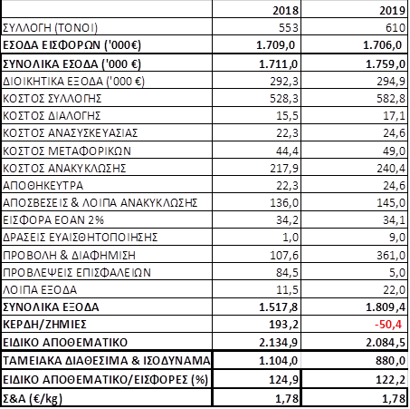

**9.2:** To ειδικό αποθεματικό προς εισφορές μειώθηκε κατά 2,7 ποσοστιαίες μονάδες.

- Μολονότι σχεδόν το σύνολο των μακροχρόνιων ανείσπρακτων οφειλών είτε εξοφλήθηκε είτε διακανονίσθηκε- εκτός μικρών ποσών ελαχίστων περιπτώσεων που αφορούν πτώχευση ή διακοπή δραστηριότητας Υπόχρεων εταιριών- τα ταμειακά διαθέσιμα μειώθηκαν κατά €224.000 λόγω της ζημίας καθώς και έργων ERP/Commercial, Λογισμικού CRM και εξοπλισμού.

- Πλήρης ανάλυση για όλες τις κατηγορίες εξόδων αναλύονται στο συνημμένο 5.

- Δεν υπάρχουν αναληφθείσες μελλοντικές υποχρεώσεις για τις οποίες να μην έχουν γίνει λογιστικές εγγραφές.

- Δεν υπάρχουν προβλέψεις για πιθανές υποχρεώσεις.

- Δεν υπάρχουν αποζημιώσεις ή αμοιβές Διοικητικού Συμβουλίου και Γενικής Διεύθυνσης.

**9.3** Ο Ισολογισμός εμφανίζεται στο συνημμένο 4.

**9.4** Το Ισοζύγιο Γενικού Καθολικού εμφανίζεται στο συνημμένο 6.

**9.5** Το Μητρώο Παγίωνεμφανίζεται στο συνημμένο 7.

**10.ΠΡΟΓΡΑΜΜΑΤΙΣΜΟΣ ΔΡΑΣΕΩΝ ΓΙΑ ΤΟ 2020**

**10.1 ΕΠΙΚΟΙΝΩΝΙΑ**

Η επικοινωνιακή πολιτική του έτους 2020, περικλείει στη βάση της τρεις έννοιες: την ευαισθητοποίηση του κοινού, την ενημέρωσή του και την κινητοποίησή του. Για την επίτευξή της, θα πραγματοποιηθεί η επένδυση ενός εύλογου ποσού, με τελικό σκοπό να αυξήσουμε τα ποσοστά συλλογής.

Οι δράσεις τις οποίες θα πραγματοποιήσουμε, περιγράφονται παρακάτω:

-Τηλεοπτικό μήνυμα για ενημέρωση και υπενθύμιση του κοινού.

-Υποστηρικτική δράση digital εργαλείων με Web TV, YouTube και Programmatic videos.

-Εναλλακτικές διαδραστικές ενέργειες με quiz, κοινωνικά μηνύματα και advertorials στα μέσα κοινωνικής δικτύωσης της εταιρείας.

- Σε συνεργασία με το πρόγραμμα Follow Green, θα διοργανωθούν σε σχολεία Πρωτοβάθμιας και Δευτεροβάθμιας εκπαίδευσης διαγωνισμοί στο τέλος του σχολικού έτους. Αντικείμενο του διαγωνισμού αποτελεί η ανάδειξη του σχολείου το οποίο έχει συλλέξει τη μεγαλύτερη ποσότητα ανακυκλώσιμων μπαταριών. Όποιο σχολείο αναδειχθεί νικητήριο, επιβραβεύεται χορηγώντας τα αναλώσιμα τα οποία θα καλύψουν τις ανάγκες των μαθητών.

- Αποστολή σε σχολεία 4σέλιδου φυλλαδίου ενημέρωσης και σχετικών αφισών, με ολοκληρωμένη παρουσίαση για την εκπαίδευση σχετικά με τα οφέλη της ανακύκλωσης μπαταριών.

- Δημοσιοποίηση των αποτελεσμάτων της ΑΦΗΣ προς όλους τους συνεργάτες, φορείς και υπόχρεους με σκοπό να τονισθεί η συνεισφορά τους και η ενεργή συμμετοχή τους στο πρόγραμμα ανακύκλωσης της ΑΦΗΣ.

- Βελτίωση της συνεργασίας με όλους τους εμπλεκομένους φορείς (Υπουργεία, υπόχρεους, Δήμους, επιχειρήσεις, συνεργάτες κ.α.).

- Έναρξη συνεργασίας με 3 ΚΔΑΥ για συγκέντρωση και παράδοση μπαταριών από το υπολείμματα των αποβλήτων που προορίζονται για τα ΧΥΤΑ. Στη περίπτωση που το πιλοτικό project επιτύχει, θα επιδιωχθεί η συνεργασία και με άλλα ΚΔΑΥ που θα ενδιαφερόντουσαν.

- Κατόπιν της έγκρισης επέκτασης της άδειας για συλλογή συσσωρευτών ιόντων λιθίου έως 5kg από ΕΟΑΝ, η ΑΦΗΣ σχεδιάζει την έναρξη συνεργασίας με Υπόχρεους των ανωτέρω μπαταριών για την ασφαλή συλλογή, αποθήκευση, διαχείρισή και μεταφορά, καθώς και σωστή επισήμανση τους.

Έμφαση επίσης θα δοθεί στην απλοποίηση των διαδικασιών τόσο για την τοποθέτηση κάδων, όσο και για την παραλαβή των μπαταριών. Η ενέργεια αυτή στοχεύει στην καλύτερη και άμεση εξυπηρέτηση των πολιτών, καθώς και στην αναβάθμιση της εταιρείας μας.

Να τονισθεί ότι ιδιαίτερα σημαντική είναι η άμεση εντός 24ώρου ανταπόκρισή μας σε οποιοδήποτε αίτημα συνεργατών, πολιτών και υπόχρεων, προκειμένου να εδραιώσουμε την αξιοπιστία, την εικόνα, την αποτελεσματικότητα και τη συνέπεια της εταιρείας μας.

Επί πλέον των ανωτέρω, ένας εξίσου σημαντικός στόχος είναι να διατηρηθούν οι χρηματικές εισφορές στα σημερινά επίπεδα, με την σταδιακή απορρόφηση των αποθεματικών και όχι με την άμεση μείωσή του, όπως επιβάλλει ο νόμος 4496, προκειμένου να μην επιβαρυνθεί ο Έλληνας πολίτης, αλλά και οι εισαγωγείς μπαταριών αύξηση στην τιμή των φορητών μπαταριών.

Προκειμένου να επιτευχθεί ο παραπάνω στόχος, αλλά και να διατηρηθεί η εύρυθμη λειτουργία του ΣΕΔ, έχει εγκριθεί από τον ΕΟΑΝ το αίτημα της ΑΦΗΣ για εξαίρεση της μείωσης του αποθεματικού στο 35% των εσόδων έως το 2022.

Έμφαση θα δοθεί σε ενέργειες που στοχεύουν στη διατήρηση στα ήδη μειωμένα διοικητικά έξοδα.

Όσον αφορά το κόστος ανακύκλωσης, προβλέπεται μικρή μείωση λόγω της έναρξης συνεργασίας με εγχώρια μονάδα διαλογής και επεξεργασίας Μη Επικινδύνων μπαταριών.

**ΠΙΝΑΚΑΣ XVIII ΠΡΟΫΠΟΛΟΓΙΣΜΟΣ 2020**



Με βάση τον παραπάνω πίνακα τα έσοδα από τις εισφορές για το 2019 θα ανέλθουν στα € 1.660.000 και τα συνολικά έξοδα στα € 1.670.000 δημιουργώντας ζημιές € 340.000, οι οποίες θα πρέπει να απορριφθούν από το υπάρχον αποθεματικό.

Τα έξοδα προβλέπεται να διατηρηθούν στα ίδια επίπεδα με το 2019, με εξαίρεση τα έξοδα δράσεων ευαισθητοποίησης, προβολής και διαφήμισης που θα αυξηθούν κατά €40.000 και θα ανέλθουν συνολικά στα € 410.000.

Η ανάλυση του κόστους διαφήμισης για το Ά τρίμηνο 2020 εμφανίζεται στον παρακάτω πίνακα:

**ΠΙΝΑΚΑΣ XIX-ΔΙΑΦΗΜΙΣΤΙΚΗ ΔΑΠΑΝΗ 2020**

**ΣΥΓΚΕΝΤΡΩΤΙΚΟ ΠΛΑΝΟ & Α ΕΞΑΜΗΝΟ**

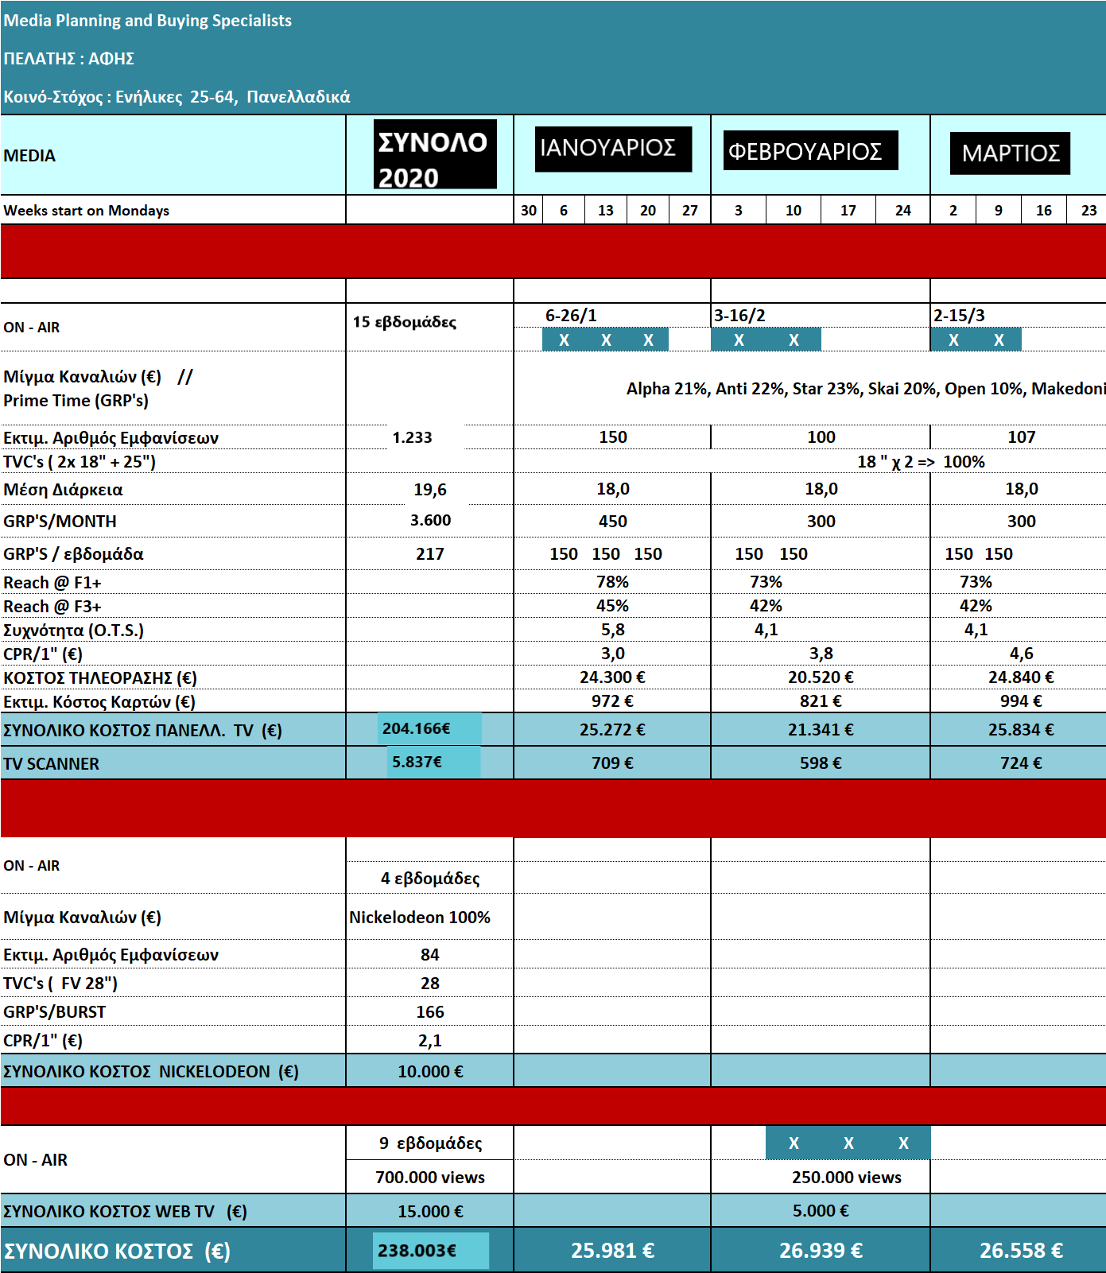

**Β ΕΞΑΜΗΝΟ**

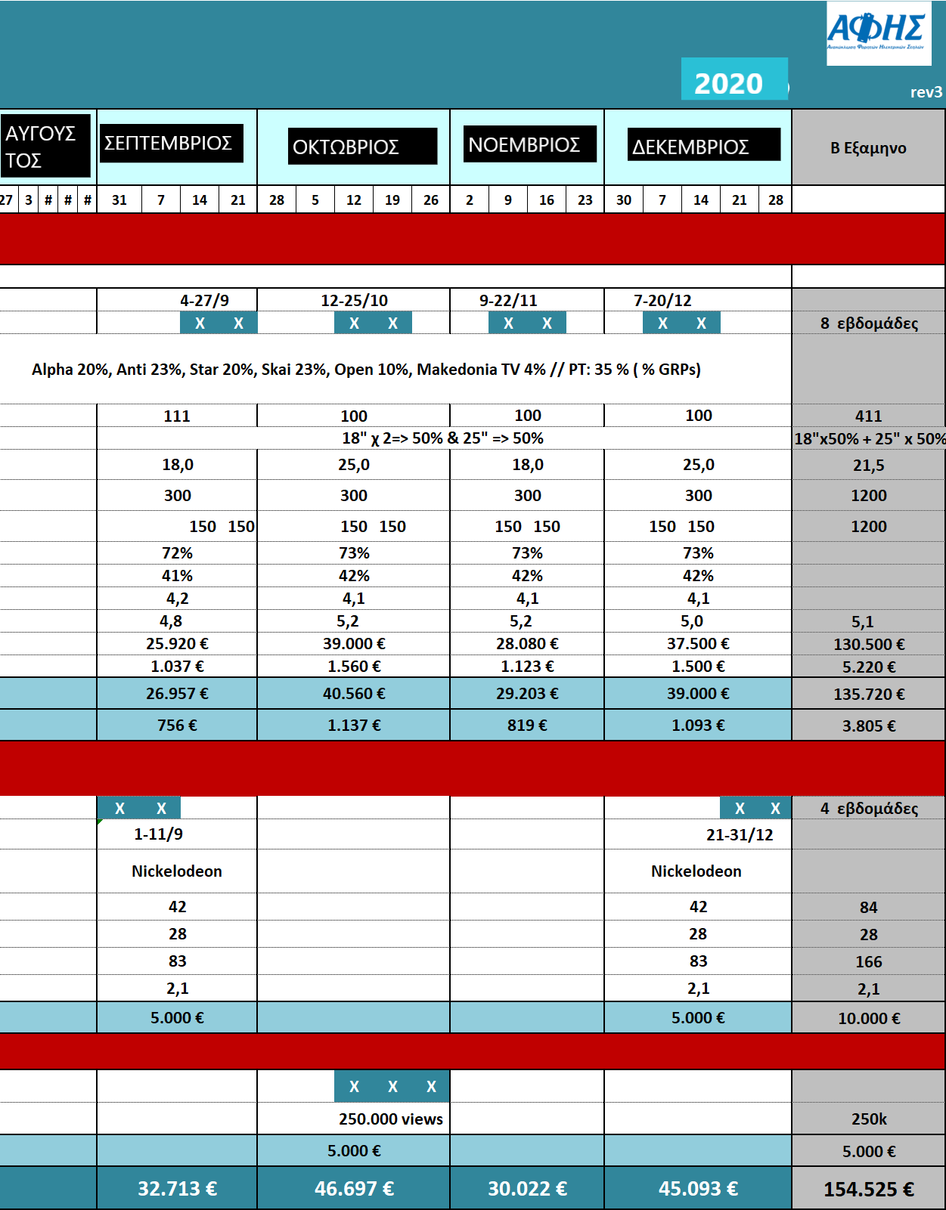

**11.ΚΑΤΑΓΓΕΛΙΕΣ ΑΠΟ ΤΡΙΤΟΥΣ**

Δεν υπάρχουν καταγγελίες από τρίτους προς το σύστημα.

**12.ΔΥΣΚΟΛΙΕΣ ΕΦΑΡΜΟΓΗΣ ΑΝΑΚΥΚΛΩΣΗΣ**

* Η συνολική αγορά των μπαταριών που βρίσκονται ενσωματωμένες σε ηλεκτρικές & ηλεκτρονικές συσκευές δεν καταγράφεται από τα συστήματα ΑΗΗΕ, οπότε η ΑΦΗΗΣ είναι υποχρεωμένη να κάποιες εκτιμήσεις που βασίζονται στα δεδομένα άλλων κρατών. Ως εκ τούτου, η αγορά των ενσωματωμένων εκτιμάται στο 8%-10% των φορητών μπαταριών που διακινήθηκαν από τα παραδοσιακά κανάλια διανομής, ήτοι 140 τόνους. Δυστυχώς, οι ποσότητες που είναι διαθέσιμες από τα ανακυκλωτήρια των ΑΗΗΕ για συλλογή από την ΑΦΗΣ είναι ελάχιστες και αντιπροσωπεύουν μόλις το 5,7% του συνολικού όγκου συλλογής. Κατά συνέπεια, είναι προφανές ότι ένας μεγάλος όγκος ενσωματωμένων μπαταριών, για διάφορους λόγους, δεν περνάει μέσα από το σύστημα της ΑΦΗΣ. Το ποσοστό συλλογής των ενσωματωμένων είναι μόνο 25%,

σημαντικά χαμηλότερο από εκείνο των μεμονωμένων μπαταριών.

* Ως συνέπεια των ανωτέρω, το συνολικό Ποσοστό Συλλογής επηρεάζεται δραματικά προς τα κάτω, δίχως να δύναται η ΑΦΗΣ να ενε καταλλήλως. Επίσης, να επισημανθεί ότι η ΑΦΗΣ δεν αποζημιώνεται για το κόστος συλλογής από τα ανακυκλωτηρια ΑΗΗΕ, μεταφοράς, διαλογής, αποθήκευσης, ενδοσυνοριακης μεταφοράς και ανακύκλωσης που καταβάλει στους συνεργάτες της. Η πρόταση της ΑΦΗΣ για κάλυψη του κόστους της, που είναι 2,15€/kg, δεν την έχει αποδεχθεί η Ανακύκλωση Συσκευών αντιπροτείνοντας 0.34€/kg.
* Η αδυναμία εντοπισμού εισαγωγέων μπαταριών που δεν συμμετέχουν στο σύστημα δημιουργεί στρεβλώσεις στην αγορά και συνθήκες αθέμιτου ανταγωνισμού.
* Οι σεισμικές εξελίξεις από την επιδημία του Κορονοιού θα επιδράσουν ριζικά στην οικονομική κατάσταση της πλειοψηφίας του πληθυσμού, καθημερινότητα, αλλαγή ιεράρχησης του συστήματος αξιών, καθώς και στη ψυχολογία του. Η απορρέουσα άσχημη ψυχολογία σίγουρα δεν βοηθούν στην ανακύκλωση μπαταριών. Ως εκ τούτου, τα επικοινωνιακά μηνύματα, καθώς και το μίγμα των μέσων θα πρέπει να επαναπροσδιοριστούν καταλλήλως, καθώς και στενευμένα να εντατικοποιηθούν. Η υπενθύμιση για την αναγκαιότητα και την ευκολία της ανακύκλωσης μπαταριών εξυπακούεται ότι θα επιτευχθεί μέσω της περαιτέρω ενδυνάμωσης του ευρύτατου δικτύου κάδων της ΑΦΗΣ.
* Καθώς οι στόχοι δεν έχουν επιτευχθεί από τις περισσότερες Ευρωπαϊκές χώρες, η Ευρωπαϊκή Επιτροπή προτίθεται να τροποποιήσει την μεθοδολογία υπολογισμού, και συνεπώς την στοχοποίηση, προκειμένου να συμπεριλαμβάνει την «διαθεσιμότητα για συλλογή» αντί του POM, και το ορθό ποσοστό συλλογής των επαναφορτιζόμενων μπαταριών.